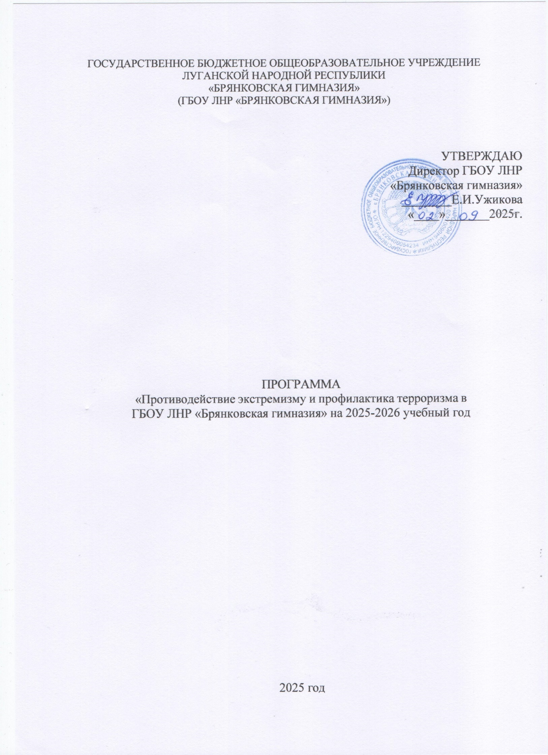

Обоснование необходимости принятия программы
Целесообразность принятия данной Программы обусловлена последовательным внедрением методов обучения культуре межэтнического общения и направлена на распространение инновационных образовательных технологий, способствующих преодолению границ этнокультурной изоляции и дистанции внутри школьного сообщества.

Цель Программы:
Организовать мероприятия по антитеррористической деятельности, по вопросам предупреждения распространения идеологии терроризма среди молодёжи, по противодействию возможным фактам проявления терроризма и экстремизма, ультрадвижениям молодежи, подражаниям криминальному поведению, формирование толерантной среды на основе ценностей многонационального российского общества, общероссийской гражданской идентичности и культурного самосознания, принципов соблюдения прав и свобод человека.

Задачи Программы
- Воспитание культуры толерантности и межнационального согласия.
- Достижение необходимого уровня правовой культуры учащихся как основы толерантного сознания и поведения.
- Формирование в молодежной среде мировоззрения и духовно-нравственной атмосферы этнокультурного взаимоуважения, основанных на принципах уважения прав и свобод человека, стремления к межэтническому миру и согласию, готовности к диалогу.
- Общественное осуждение и пресечение на основе действующего законодательства любых проявлений дискриминации, насилия, расизма и экстремизма на национальной и конфессиональной почве.
- Повышение уровня межведомственного взаимодействия по профилактике терроризма и экстремизма.
- Проведение воспитательной, пропагандистской работы с детьми и работниками школы, направленной на предотвращение экстремистской и террористической деятельности, воспитанию толерантности, культуры мира и межнационального согласия в школьной среде
- Использование Интернета в воспитательных и профилактических целях, размещение на сайте школы информации, направленной на формирование у молодёжи чувства патриотизма, гражданственности, а также этнокультурного характера
- Организация волонтёрского движения по реализации мероприятий, противодействующих молодёжному экстремизму
- Повышение занятости молодёжи во внеурочное время

Программа разработана в соответствии с:
Федеральным законом от 29.12.2012 г. № 273 «Об образовании в РФ» ( ред. 11.06.2022 г.) Федеральным законом от 28.12.2012 г. № 390-ФЗ «О безопасности» ( ред. 09.11.2020г.) Федеральным законом от 26.02.2006 г. № 35-ФЗ «О противодействии терроризму» (ред. 26.05.2021 г.)
Федеральным законом от 25.07.2002 г. № 114 «О противодействии экстремистской деятельности» (ред. 01.07.2021г.)

Ожидаемые результаты от реализации программы
- Укрепление и культивирование в молодежной среде атмосферы межэтнического согласия и толерантности.
- Препятствование созданию и деятельности националистических экстремистских молодежных группировок.
- Противодействие проникновению в общественное сознание идей религиозного фундаментализма, экстремизма и нетерпимости.
- Совершенствование форм и методов работы по профилактике проявлений ксенофобии, национальной и расовой нетерпимости, противодействию этнической дискриминации.
- Повышение уровня компетентности обучающихся образовательного учреждения в вопросах миграционной и национальной политики, способах формирования толерантной среды и противодействия экстремизму.
- Создание эффективной системы правовых, организационных и идеологических механизмов противодействия экстремизму, этнической и религиозной нетерпимости.

Ожидаемые конечные результаты реализации Программы (показатели социально- экономической активности)
- Увеличение доли обучающихся, охваченных программами п о воспитанию толерантности.
- Увеличение доли молодежи - участников мероприятий, направленных на профилактику проявлений ксенофобии и экстремизма, терроризма.
- Увеличение числа социально значимых проектов (акций), направленных на развитие межэтнической и межконфессиональной толерантности.

Характеристика проблемы, на решение которой направлена Программа
Угроза экстремизма и терроризма продолжает оставаться одним из основных факторов, дестабилизирующих общественно-политическую обстановку в Российской Федерации.
Формирование негативного отношения к таким опасным явлениям в обществе, как экстремизм и терроризм, является комплексной задачей, требующей скоординированных усилий органов государственной власти всех уровней с общественными организациями и объединениями, религиозными структурами, другими институтами гражданского общества и отдельными гражданами.
В последнее время активизировалась деятельность асоциальных молодёжных организаций спекулирующих на идеях национального возрождения и провоцирующих рост преступных акций, нарушения общественного порядка на этнорелигиозной, политической почве. Это приводит к социальной напряжённости и ведёт к усилению экстремистских проявлений. Молодёжь может быть вовлечена в деятельность экстремистских организаций через Интернет, где они могут столкнуться с вредным контингентом. Проблема толерантности актуальна для нашего многонационального села. Поэтому в школе возникла необходимость подготовки программы по профилактике экстремистской и террористической деятельности и последующей её реализации. Программа направлена на укрепление в школе толерантной среды на основе принципов мультикультурализма, ценностей многонационального российского общества, соблюдения прав и свобод человека, поддержание межнационального мира и согласия. Она призвана укрепить основы и методы процесса формирования толерантного сознания и поведения обучающихся ГБОУ ЛНР «Брянковская гимназия». Реальными механизмами ее осуществления являются комплексные меры, направленные на развитие гражданского общества, воспитание гражданской солидарности, патриотизма и интернационализма, поддержание мира и согласия, противодействие любым проявлениям экстремизма и терроризма.
Толерантность должна пониматься не просто как терпимое отношение к чему-то иному, отличающемуся от привычного нам. Толерантность предполагает не только понимание, но и принятие того факта, что окружающий мир и населяющие его народы очень разнообразны. При этом каждый этнос уникален и неповторим. Только признание этнического и религиозного многообразия, понимание и уважение культурных особенностей, присущих представителям других народов и религий, в сочетании с демократическими ценностями гражданского общества могут содействовать созданию подлинно толерантной атмосферы нашей школы.
Программа нацелена на последовательное внедрение методов обучения культуре межэтнического общения; на распространение инновационных образовательных технологий, способствующих преодолению границ этнокультурной изоляции и дистанции внутри школьного сообщества.
Приоритетное внимание уделяется вопросам повышения уровня подготовки обучающихся в области межкультурной коммуникации. Особое место в работе в данной сфере занимает профилактическая и пропагандистская работа, ориентированная на формирование компетентных в вопросах межкультурных отношений личностей, открытых к восприятию «других», конструктивно относящихся к складывающемуся в образовательном учреждении многообразию культурных, религиозных, языковых традиций, способных предупреждать конфликты, возникающие на почве этнокультурных различий, или разрешать их ненасильственными средствами.
В школе немало делается для того, чтобы сформировать у детей и молодежи установки на позитивное восприятие этнического и конфессионального многообразия, интерес к другим культурам, уважение присущих им ценностей, традиций, своеобразия образа жизни их представителей. Существующая система работы с обучающимися в значительной степени направлены на воспитание толерантного сознания и поведения, неприятие национализма, шовинизма и экстремизма. Вместе с тем, система образования не обеспечивает всего комплекса мер, реализация которых могла бы эффективно формировать у школьников основы толерантного мировоззрения.

Основными формами деятельности в рамках реализации программы являются:
•проведение уроков и внеклассных мероприятий по воспитанию культуры толерантности, укреплению толерантности и
профилактике экстремизма и терроризма;
•проведение уроков и внеклассных мероприятий по изучению истории и культуры, ценностей и традиций народов России и мира;
•проведение этнокультурных и межнациональных мероприятий и культурных акций в школе, участие в городских мероприятиях и акциях;
•организация тематических экскурсий в музеи, к памятникам истории и культуры.

Механизм реализации целевой Программы.
Сроки и этапы реализации Программы.
Программа рассчитана на реализацию в течение учебного года.:
-разработка методологических, научно-методических и технологических основ конструктивного взаимодействия;
-мониторинг реализации программы и создание системы контроля за выполнением её мероприятий;
-широкое информирование участников образовательного процесса о целях, задачах и содержании программы через общешкольную конференцию, педагогический совет, родительский комитет, органы ученического самоуправления;
-привлечение внимания к целям, задачам и содержанию программы представителей органов местного самоуправления, работников образовательных учреждений и учреждений культуры, организаций;
-проведение запланированных мероприятий, выработка критериев оценки их эффективности.
-реализация системы мероприятий по гармонизации межкультурных, межэтнических и межконфессиональных взаимодействий;
-совершенствование системы контроля за выполнением мероприятий программы; - мониторинг осуществления программы;
-обобщение достигнутого опыта и оценка результатов реализации программы. Реальными механизмами осуществления Программы являются комплексные меры, направленные на развитие гражданского общества, воспитание гражданской солидарности, патриотизма и интернационализма, поддержание мира и согласия, противодействие любым проявлениям экстремизма, терроризма и ксенофобии.
Основные мероприятия Программы:
-последовательное обеспечение конституционных прав, гарантирующих равенство обучающихся любой расы и национальности, а также свободу вероисповедания;
-утверждение общероссийских гражданских и историко-культурных ценностей, поддержание российского патриотизма и многокультурной природы российского государства и российского народа как гражданской нации;
-последовательное и повсеместное пресечение проповеди нетерпимости и насилия;
-утверждение концепции многокультурности и многоукладности российской жизни;
-развитие воспитательной и просветительской работы с детьми и родителями о принципах поведения в вопросах веротерпимости и согласия, в том числе в отношениях с детьми и подростками;
-реагирование на случаи проявления среди детей и молодежи негативных стереотипов, межэтнической розни и личностного унижения представителей других национальностей и расового облика;
-пресечение деятельности и запрещение символики экстремистских групп и организаций в школе;
-развитие художественной самодеятельности на основе различных народных традиций и культурного наследия, а также создание современных мультимедийных продуктов о культурном многообразии России.

План работы по обеспечению безопасности и антитеррористической защищенности учащихся и работников
ГБОУ ЛНР «Брянковская гимназия»
на 2025-2026 учебный год

№ п/п | Мероприятия | Срок проведения | Ответственный | Отметка о выполнении
1 | Издание плана работы гимназии об обеспечении безопасности и антитеррористической защищённости учащихся и работников гимназии. | До 02.09.2025  г.. | Заместитель директора
Совещания по вопросам противодействия терроризму и экстремизму
1 | Проведение совещания с сотрудниками по вопросам антитеррористической деятельности и безопасности ОУ. | До 02.09.2025 | Администрация гимназии, заведующий хозяйством
2 | Проведение бесед, встреч с инспекторами ОГИБДД,  ОМВД России «Брянковский», направленные на формирование безопасного поведения в ЧС на улице, в школе, дома. | В течение года | Классные руководители 1-11 классов
3 | Обучение педагогического коллектива по вопросам организации безопасности ОУ. | 02.09.2025 | Заместитель директора
4 | Совещание с сотрудниками службы охраны по вопросам контрольно-пропускного режима. | До 01.09.2025  г. | Администрация гимназии
5 | Проведение инструктивного совещания по вопросам противодействия терроризму и экстремизму | Сентябрь 2025 г. | Администрация гимназии
6 | Проведение бесед с родительской общественностью по вопросам поведения при угрозе возникновения ЧС. | В течение учебного года | Классные руководители 1-11 классов

7 |  | Проведение тренировочных занятий с обучающимися, сотрудниками гимназии,направленными на антитеррористическую безопасность. | В течение учебного года | Заместитель директора
8 |  | Проведение классных часов, акций по вопросам безопасного поведения при угрозе возникновения ЧС. | В течение учебного года | Классные руководители 1-11 классов
9 |  | Обновление классных уголков безопасности обучающихся. | По мере необходимости | Классные руководители 1-11 классов
10 |  | Акция «Школа – против террора» | Апрель  2026 г. | Классные руководители 1-11 классов, педагог-организатор
Инструктажи, практические занятия, тренировки и учения
1 |  | Проведение учебных  тренировочных эвакуаций обучающихся и сотрудников гимназии. | В течение учебного года | Администрация гимназии
2 |  | Проведение инструктажей с сотрудниками гимназии по антитеррористической безопасности | В течение учебного года | Заместитель директора
3 |  | Проведение обучающих семинаров для педагогов по вопросам антитеррористической безопасности | Март  2026 | Заместитель директора
Плановые мероприятия
1 | Актуализация пакета документов по вопросам антитеррористической безопасности |  | В течение года | Заместитель директора
2 | Сбор информации для создания социального паспорта школы |  | До 05.09.2025  г. | Социальный педагог
3 | Усиление системы пропуска, как в здание гимназии, так и на территорию учреждения |  | Ежедневно | Администрация гимназии, сотрудники ООО ЦБ ЧОП «Вымпел»
4 | Своевременное информирование обо всех внештатных ситуациях в соответствующие службы и Управление образования |  | систематичес ки (по мере необходимости) | Охрана Дежурный учитель
Мероприятия по осуществлению контроля
1 | Решение вопроса по осуществлению круглосуточной охраны гимназии |  | август | Директор
2 | Осуществление ежедневного контроля контрольно-пропускного режима в гимназии |  | ежедневно | ООО ЦБ ЧОП «Вымпел»
3 | Введение ежедневного обхода здания гимназии, территории, осмотр подвальных и чердачных помещений, запасных выходов |  | ежедневно | Рабочий по комплексному обслуживанию зданий и сооружений, сторожа

Мероприятия по подготовке методических материалов (инструкций, памяток, планов проведения учебных тренировок, учений и т.д.)
1 | Обновление информационных стендов «Безопасность», «Информация» | Ежемесячно по мере необходимости | Педагог-организатор
2 | Обновление информации на официальном сайте в разделе  «Безопасность» | по мере необходимости | Ответственный администратор сайта
Внеклассные мероприятия по антитеррористической безопасности
1 | День солидарности в борьбе с терроризмом – проведение единого классного часа, посвящённого памяти Беслану. | 03.09.2025 г. | Классные руководители 1-11 классов, советник директора
2 | Утверждение Плана работы Совета профилактики гимназии | До 10.09.2025  г. | Заместитель директора
3 | Информационные пятиминутки по профилактике национализма и экстремизма | Сентябрь  2025 г. | Классные руководители 1-11 классов
4 | Классные собрания с рассмотрением вопросов антитеррористической безопасности | В течение учебного года | Классные руководители 1-11 классов
5 | Оформление классных уголков  «Мы – против терроризма». | Сентябрь  2025 г. | Классные руководители 1-11 классов
6 | Беседы на темы: «Профилактика скулшутинга, буллинга и кибербуллинга»,  «Правила безопасности учащихся на дороге и железной дороге»,  «Профилактика употребления наркотических веществ среди учащихся». | В течение учебного года | Классные руководители 1-11 классов

7 | Просмотр фильмов  «Киберпреступления и терроризм в интернете», «Доброта спасёт мир». | Февраль  2026 г. | Советник директора
8 | Обновление данных социального паспорта гимназии, с целью выявления учащихся и семей находящихся в СОП и ТЖС | Январь 2026г | Социальный педагог
9 | Проведение бесед с учащимися 9-11 классов «Твоя жизненная позиция – твой путь к успеху». | До  27.04.2026  г. | Классные руководители 1-11 классов

